INDICAÇÃO Nº 342/2014

Sugere ao Poder Executivo Municipal limpeza e roçagem de mato em área pública, localizada na Rua Dom Pedro I, próximo ao número 23, no Parque Olaria.

Excelentíssimo Senhor Prefeito Municipal,

Nos termos do Art. 108 do Regimento Interno desta Casa de Leis, dirigem-me a Vossa Excelência para sugerir que, por intermédio do Setor competente, seja realizada a roçagem de mato na Rua Dom Pedro I, próximo ao número 23, no Parque Olaria.

**Justificativa:**

Conforme visita realizada, este vereador pôde constatar que esta área está tomada pelo lixo e mato alto. É necessária a limpeza e roçagem do local. (foto em anexo)

Plenário “Dr. Tancredo Neves”, em 16 de janeiro de 2014.

**ADEMIR DA SILVA**

-Vereador-

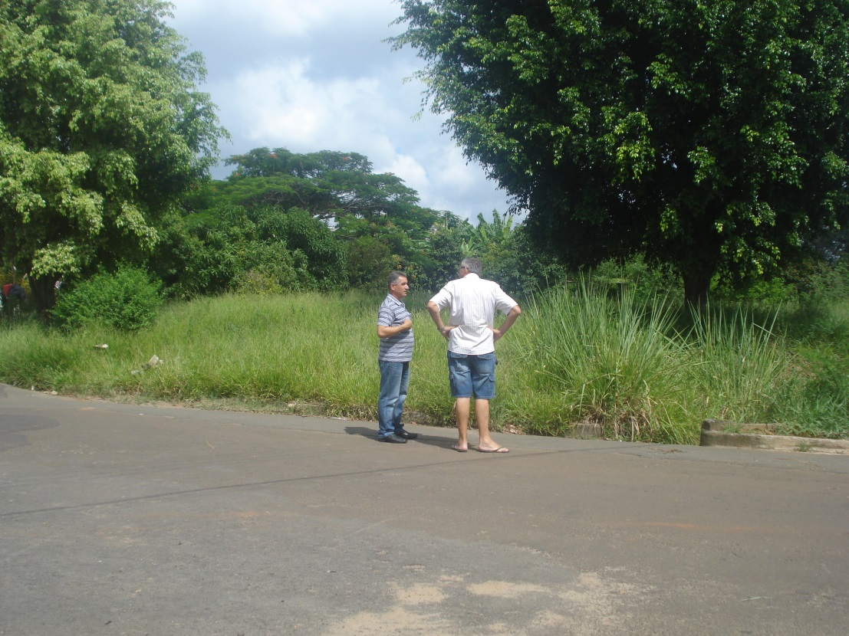

Área pública na Rua Dom Pedro I, próximo ao número 23, no Parque Olaria.

**ADEMIR DA SILVA**

-Vereador-